Муниципальное автономное дошкольное
образовательное учреждение
«Центр развития ребенка - детский сад № 2»
г. о. Саранск

ПЕДАГОГИЧЕСКАЯ НАХОДКА
КОНСПЕКТ
ОСНОВНОЙ ОБРАЗОВАТЕЛЬНОЙ ДЕЯТЕЛЬНОСТИ
ПО ФИЗИЧЕСКОМУ РАЗВИТИЮ
«ПО ДОРОГЕ БРЕМЕНСКИХ МУЗЫКАНТОВ»
в старшей группе

НА РЕСПУБЛИКАНСКИЙ КОНКУРС
«ВОСПИТАТЕЛЬ ГОДА – 2023»

САЛЯМОВА АНАСТАСИЯ ОЛЕГОВНА

ИНСТРУКТОР ПО ФИЗИЧЕСКОЙ КУЛЬТУРЕ

Цель: укрепление здоровья детей; Продолжать повышать функциональные возможности уровня физической и двигательной подготовленности у детей старшего дошкольного возраста.
Задачи:
Образовательные:
- совершенствовать у детей ходьбу и бег в колонне по одному;
- закрепить навыки детей в ходьбе с высоким подниманием бедра, в полуприседе, а также в ходьбе змейкой;
- повторить с детьми ходьбу по гимнастической скамейке приставным шагом;
- продолжать совершенствовать умение ползать по гимнастической скамейке на животе, подтягиваясь руками;
Развивающие: - развивать у детей ловкость, внимание, быстроту реакции;
- вызвать у детей эмоциональный отклик и желание участвовать в занятии;
- развивать чувство ритма и умение выполнять ритмическую гимнастику под музыку; укреплять здоровье, используя здоровьесберегающие технологии.
- способствовать развитию физических качеств: гибкости, ловкости, выносливости.
Воспитательные: - воспитывать доброту, отзывчивость, желание помогать другим; воспитывать у дошкольников стойкий интерес и потребность к занятиям физической культурой, повышать эмоциональный настрой детей.
Интеграция образовательных областей
Социально-коммуникативное развитие
Соблюдать правила безопасности в физкультурном зале.
Воспитывать дружеские взаимоотношения между детьми, уважение к сверстнику, как к партнеру по игре.
Познавательное развитие
Использовать в процессе ознакомления с окружающим миром произведение художественной литературы.
Художественно-эстетическое развитие
Приучать координировать свои движения согласно музыке; учить стремиться к красоте и пластике движения.
Предварительная работа
Чтение сказки братьев Гримм «Бременские музыканты», просмотр мультипликационных фильмов «Бременские музыканты» и «По следам бременских музыкантов». Беседа о профессии «актер».
Ход занятия:
Дети входят в зал, строятся в шеренгу.
Инструктор: Ребята, сегодня мы с вами будем настоящими актёрами.
Вы помните сказку про глупого короля,
Про его дочь принцессу, что пела «ля-ля-ля-ля»,
Про смелого трубадура, что ту принцессу любил,
Про то, как с друзьями своими разбойников он победил?
Как странствовали по свету Осёл, Кот, Петух и Пёс,
Как каждый концертный номер их людям радость нёс?
Что это за сказка? (Бременские музыканты).
Итак, сегодня мы на время превратимся в бременских музыкантов и отправимся в город для выступления на площади перед королевским дворцом. Согласны? Тогда – в путь! Раз, два, повернись, и в сказке очутись».
Музыкальное сопровождение «Песня охраны»
По дороге друг за другом (обычная ходьба)
Мы идём зелёным лугом.
Пропасть вижу впереди (ходьба на носках, руки вверх) –
На носках по ней пройди!
Всё. Прошли. Теперь пещера (ходьба в полуприседе, руки вперёд) –
В полуприсед сели смело.
Вышли к лесу и бегом (бег обычный)
По тропинке босиком.
А теперь поскачем боком (галоп боковой)
На носочках и с прискоком.
- А вот уже и королевство виднеется. Горы расступились. Можно уже и шагом идти. Восстанавливаем дыхание.
Внимание, внимание,
Только один раз
Иностранные певцы
Посетили нас.
Выступление группы «Бременских музыкантов»
Ритмическая композиция «Баю-баюшки».
Музыкальное сопровождение «Баю-баюшки»
-вот беда у короля! Сбежала его любимая дочь с бродячими артистами!
Знаете ли вы, что давным-давно жили не только глупые короли и прекрасные принцессы, но и гениальные сыщики. А вот и один из них. Интересно, куда это он так спешит? присоединимся к нему по дороге в сказку. (Перестроение через середину по два.)
Король: У меня такое горе!
Дочь сбежала в чисто поле
С музыкантами бродить.
Что мне делать, как мне быть?
Сыщик: Я беглянку отыщу,
В дом родимый возвращу.
Ну а ваша же работа –
Оплатить мои расходы.
Король: Заплачу и миллионы,
Лишь была б принцесса дома.
Отправляйся быстро в путь, незаметен только будь.
Сыщик: Я по маскировке спец –
Только был и вдруг исчез.
Обещаю: до заката
Дочь верну тебе обратно.
Зарядка Сыщика. Обручи – лупа Сыщика.
ОРУ с обручем Музыкальное сопровождение ««Песня гениального Сыщика»»
1. И. п.: основная стойка, обруч внизу (хват с боков обеими руками).
1 - обруч вперед;
2 - обруч вверх;
3 - обруч вперед;
4 - вернуться в исходное положение (6 раз).
2. И. п.: ноги на шир. плеч, обруч вверху над головой.
1 - наклон вправо, руки прямые;
2 - вернуться в исходное положение. То же влево (6 раз).
3. И.п. – ноги вместе, обруч внизу вертикально хватом двумя снаружи
1 - правая вправо на носок, обруч вверх
2 - наклон вправо
3 - выпрямиться, обруч вертикально вверх
4 - и.п.
5- левая влево на носок, обруч вверх
6 – наклон влево
7 – выпрямиться, обруч вертикально вверх
8 – и.п. 5-6 раз
4. И. п.: ноги на шир. плеч, обруч внизу (хват с боков обеими руками)
1 - повернуться вправо, посмотреть в обруч;
2 - вернуться в и.п. То же выполнить влево. (По 3 раза в каждую сторону)
5.​ И. п. - основная стойка в обруче, обруч на полу, руки на пояс.
1 - присесть, взять обруч с боков;
2 - выпрямиться, обруч у пояса, руки согнуты;
3 - присесть, положить обруч;
4 - выпрямиться, вернуться в исходное положение (5-6 раз).
6. И. п. – лежа на животе, хват обруча с боков, поднимаем обруч вверх, задерживаем на 2 секунды и возвращаемся в исходное положение (4 – 5 раз).
7. И. п.: стоя в обруче.
Прыжки из обруча и обратно в обруч на двух ногах под счет
Ходьба на месте. Сыщику нужно быть тихим и незаметным.
Дыхательная гимнастика
Вдох носом, на выдохе произносим Т-с-с-с-с…
Отправляемся на поиски Принцессы.
ОВД Музыкальное сопровождение «Куда ты тропинка. Песня разбойников»
Полоса препятствий.
- Подъем по горизонтальной лестнице с переходом на третью ступень гимнастической лестницы; передвижение влево с переходом на другую лестницу и спуском вниз удобным способом. (Взобраться на гору)
- Метание мяча в обруч. (Попади в Разбойника)
- Прыжки по «кочкам». (Через болото)
- Пройти по гимнастическому бревну, руки в стороны. (По узкому мостику)
- Пробежать змейкой. (Через лес)
Пока вы бежали через лес, на нашу с вами одежду прилипли репьи! Нужно нам с вами почистить одежду.
Упражнение Ёжики. Музыкальное сопровождение «Песня Бременский музыкантов». Дети стоят парами. На одном жилет с мячами на липучках, задача другого как можно быстрее снять все мячи. Потом возможна смена ролей.
Какие вы молодцы!
Отдохните немного. Давайте сделаем массаж для наших ног.
Проводится самомассаж стоп. Дети выполняют движения согласно тексту, сидя.
Мы ходили, мы скакали,
Наши ноженьки устали.
Сядем рядом, отдохнем
И массаж подошв начнем.
Проведем по ножке нежно,
Будет ноженька прилежной.
Разминка тоже обязательна,
Выполняй ее старательно.
Растирай, старайся
И не отвлекайся.
По подошве, как граблями,
Проведем сейчас руками.
И полезно, и приятно,
Это всем давно понятно.
Рук своих ты не жалей
И по ножкам бей сильней.
Будут быстрыми они,
Потом попробуй, догони!
Гибкость тоже нам нужна,
Без нее мы никуда.
Раз – сгибай, два – выпрямляй,
Так, активнее давай!
Вот работа, так работа,
Палочку катать охота.
Веселее ты катай
Да за нею поспевай.
В центре зону мы найдем,
Хорошенько разотрем.
Нужно с нею нам дружить,
Чтобы здоровыми всем быть.
Скажем все: «Спасибо!»
Ноженькам своим.
Будем их беречь мы
И всегда любить.
Сыщик: Ну, что идем дальше!
Эстафета «Найди Принцессу» Музыкальное сопровождение «Песня Бременский музыкантов»
Командам нужно преодолеть препятствия, лес(бег змейкой), перелезть гору(перешагнуть дугу). Собрать пазл на липучках.
Упражнение «Заплети косу» Принцессе, чтобы выйти в свет, надо заплести косу.
Три ленты или шнура, зафиксированы на шведской стенке. Дети должны заплести из ленточек косичку не выпуская ленты из рук.
Стрейчнинг Тихо в лесу. Музыкальное сопровождение «Тихо в дремучем лесу».
И.п.: Дети сидят на ковре, спина прямая, руки на поясе, ноги прямые с натянутыми носочками.
Тихо в дремучем лесу,
Прячутся звери и птицы.
Кто-то в дупле от куницы,
Ах, как бы не встретить лису.
И.п.: Согнутые в локтях руки поставить перед грудью, ладони открыты
к себе.
1 – выглянуть вправо, 2 – спрятать лицо за ладошками, 3 – выглянуть с левой стороны, 4 – спрятать лицо за ладошкой. Повторить комбинацию
3 раза.
На слова последней строчки принять следующее и. п.:
руки, сцепленные в замок, поднять над головой, стопы сократить.
Выполнять наклоны вперед, стараясь дотянуться руками до носочков
(2 раза).
И лишь один только еж
Снова с утра веселится.
И никого не боится,
Ежик на кактус похож.
И.п.: лёжа на спине, принять группировку - обхватить голени руками, округлить спину, голову на грудь. Выполнять перекаты вперёд-назад в группировке. Повторить комбинацию 4 раза.
Проигрыш.
И.п.: Ноги соединить вместе, стопы натянуты. Руки подняты вверх. Выполнять покачивающиеся движения руками из стороны в сторону.
Музыка льется с утра -
Это кукушка кукует.
Белка на ветке танцует,
Всем просыпаться пора.
1 - Руками, как крыльями, выполнять взмахи вверх-вниз. 2 – И.п.: колени согнуть, ноги подтянуть к себе. Руки согнуты перед грудью, как лапки белочки. Следить за осанкой.
И.п.: сед на пятках, руки за спиной «полочкой». 1 – сесть на пол справа от пяток с прямой спиной. Задержаться. 2 – и.п. 3-4 – влево Повторить комбинацию 2 раза.
Проигрыш.
И.п.: Ноги выпрямить, стопы натянуты. Руки подняты высоко над головой. Следить за осанкой.
Плавно опустить руки через стороны вниз.

Король: Хоть и глупый я король,
Но совсем я не слепой.
В вас узнал я музыкантов –
Бродячих уличных талантов.
Сыщик: Наказать их надо строго.
Выгнать всех их из дворца,
Чтоб забыли и дорогу
До дворцового крыльца.
Принцесса: Но они ведь так старались,
Сколько выдумки, труда!
Всех порадовать пытались.
В этом, право, нет вреда.
Трубадур: Я хочу, чтоб дружно жили
Все под солнцем золотым,
Чтоб с улыбками ходили,
Чтобы каждый был любим.
Все: Так давайте же дружить,
Мирно в этом мире жить.
А сейчас нам пора домой. Давайте скажем волшебные слова.
Дети закрывают глаза, кружатся вокруг себя и говорят: «Раз, два, повернись, снова дома очутись».
Вы ребята, молодцы, давайте вспомним наши приключения, где побывали, что больше всего запомнилось. Какую профессию мы сегодня на себя примеряли? Что было сложного, а что интересного.

Зарядка Сыщика Упражнение Ёжики
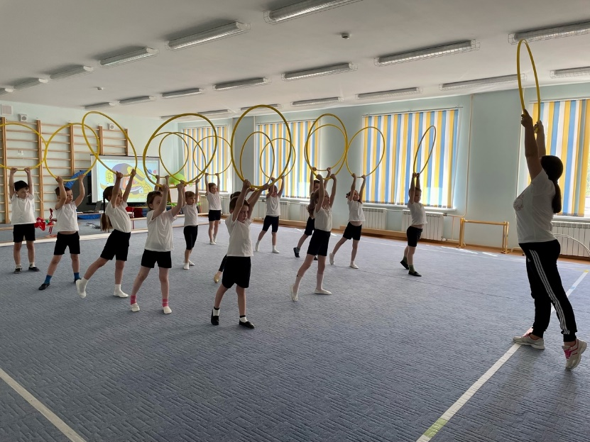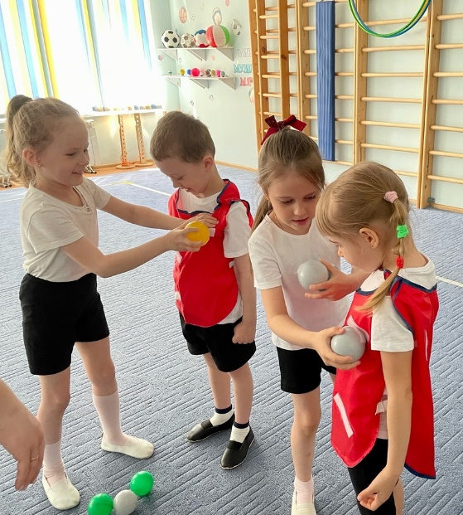
Стрейтчинг
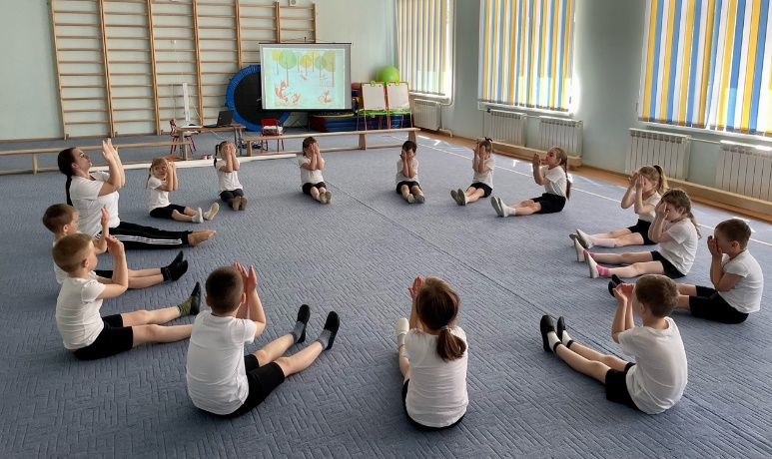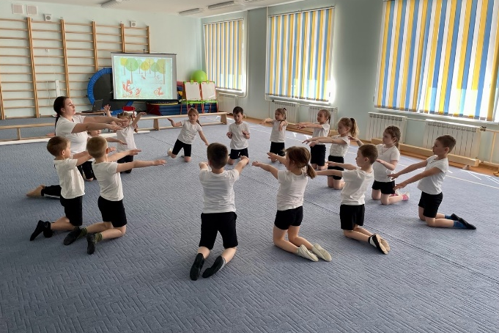
Полоса препятствий Самомассаж стоп
